TD plaque de cuisson électrique

Objectifs :
- Déterminer la puissance consommée et le courant absorbé par la plaque de cuisson en fonction de la position du commutateur,
- Déterminer le dimensionnement du câble utilisé pour la ligne spécifique d’alimentation,
- Déterminer la caractéristique du disjoncteur de protection de la plaque de cuisson.
Fonctions
F1 : Préparation des équipements
F4 : Organisation
Activités
A1-1 : préparer, intégrer, assembler, raccorder les matériels
A4-2 : s’informer et se documenter
Compétences:
C2-1 : faire un bilan de l’existant
Savoirs associés:
BAC Pro SEN
S 0 - 4.5: les équipements de caisson électriques radiants
S 5 - 1: installation du système (NF C 15-100)

BEP SEN
S 1-1: tensions variables, dipôles résistifs linéaires, puissance et énergies électriques, courant alternatif sinusoïdal monophasé.
Documents fournis:
- Notice de la plaque de cuisson
- Tableau de dimensionnement du câble électrique
- Tableau de sélection des disjoncteurs

L’étude porte sur la plaque de cuisson électrique à 4 feux en fonte FAURE FEE6940.

Ressource :
- Diagramme de calcul
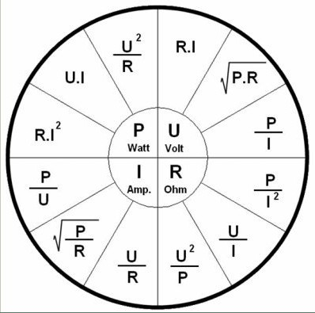

-A- Etude de la commutation de puissance d’un feu de cuisson :

Le feu en fonte 2000W de la plaque de cuisson :

Le feu en fonte 2000W de la plaque de cuisson se présente de la façon suivante : | Son schéma électrique est :
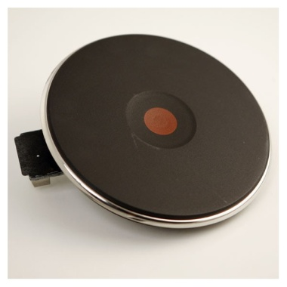 | 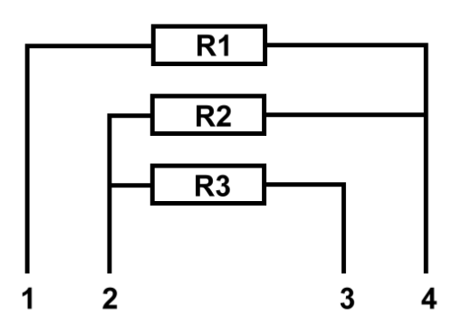

Sous une tension d’alimentation de 230V, ses caractéristiques électriques sont :

R1 : 150Ω / 352W R2 : 80Ω / 661W R3 : 50Ω / 1058W

1) Sur le tableau de la page 4 de ce document, pour chacune des 6 positions du commutateur (Pos. 1 à Pos. 6) :

- Tracer le schéma équivalent avec uniquement les résistances de chauffe qui sont en circuit
- Calculer la résistance équivalente du circuit
- Calculer la puissance consommée par le circuit
- Calculer le courant total absorbé par le circuit

-B- Etude du circuit électrique spécialisé associé :

2) La plaque de cuisson comporte 4 feux de cuisson. En vous aidant de la notice fournie, compléter le schéma ci-après :

 | Plaque ARRIERE-GAUCHE  Puissance = |  |  |  | Plaque ARRIERE-DROITE  Puissance =
Plaque AVANT-GAUCHE  Puissance = |  | 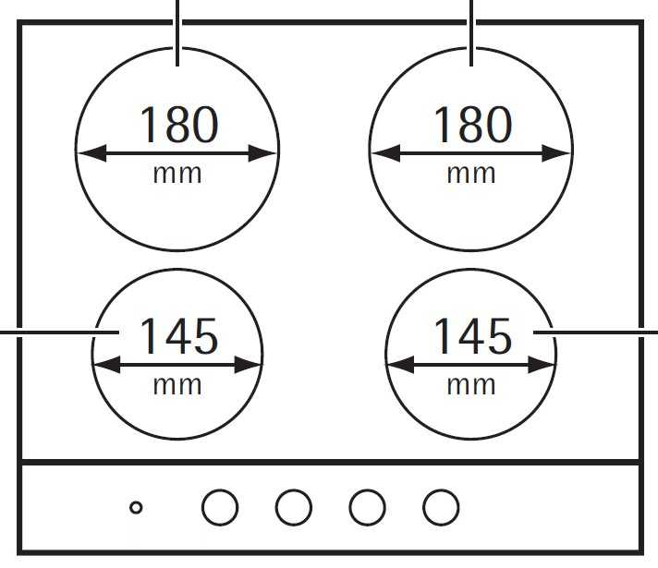 |  |  |  | Plaque AVANT-DROITE  Puissance =

3) Calculer la puissance totale consommée par la plaque de cuisson lorsque tous les feux de cuisson sont en service à la puissance maximale :

4) Dans les mêmes conditions de fonctionnement, en déduire le courant maximal absorbé par la plaque de cuisson :

5) A l’aide des documents fournis et du résultat précédent, déterminer la section du fil électrique utilisé pour réaliser l’installation électrique du circuit spécialisé, sachant qu’il a fallu tirer un câble électrique de 19 mètres entre le tableau électrique et le point d’alimentation de la plaque de cuisson. Justifier votre réponse :

6) Indiquer la référence du disjoncteur qu’il a fallu installer au tableau électrique pour la protection de la plaque de cuisson. Justifiez votre réponse :

Pos. | Contact  (P = Phase / N = Neutre) |  |  |  | Schéma équivalent | Résistance équivalente | Puissance | Courant
 | 1 | 2 | 3 | 4
1 | P |  | N
2 | P | N
3 |  |  | P | N
4 | P | P |  | N
5 |  | P | N | N
6 | P | P | N | N

